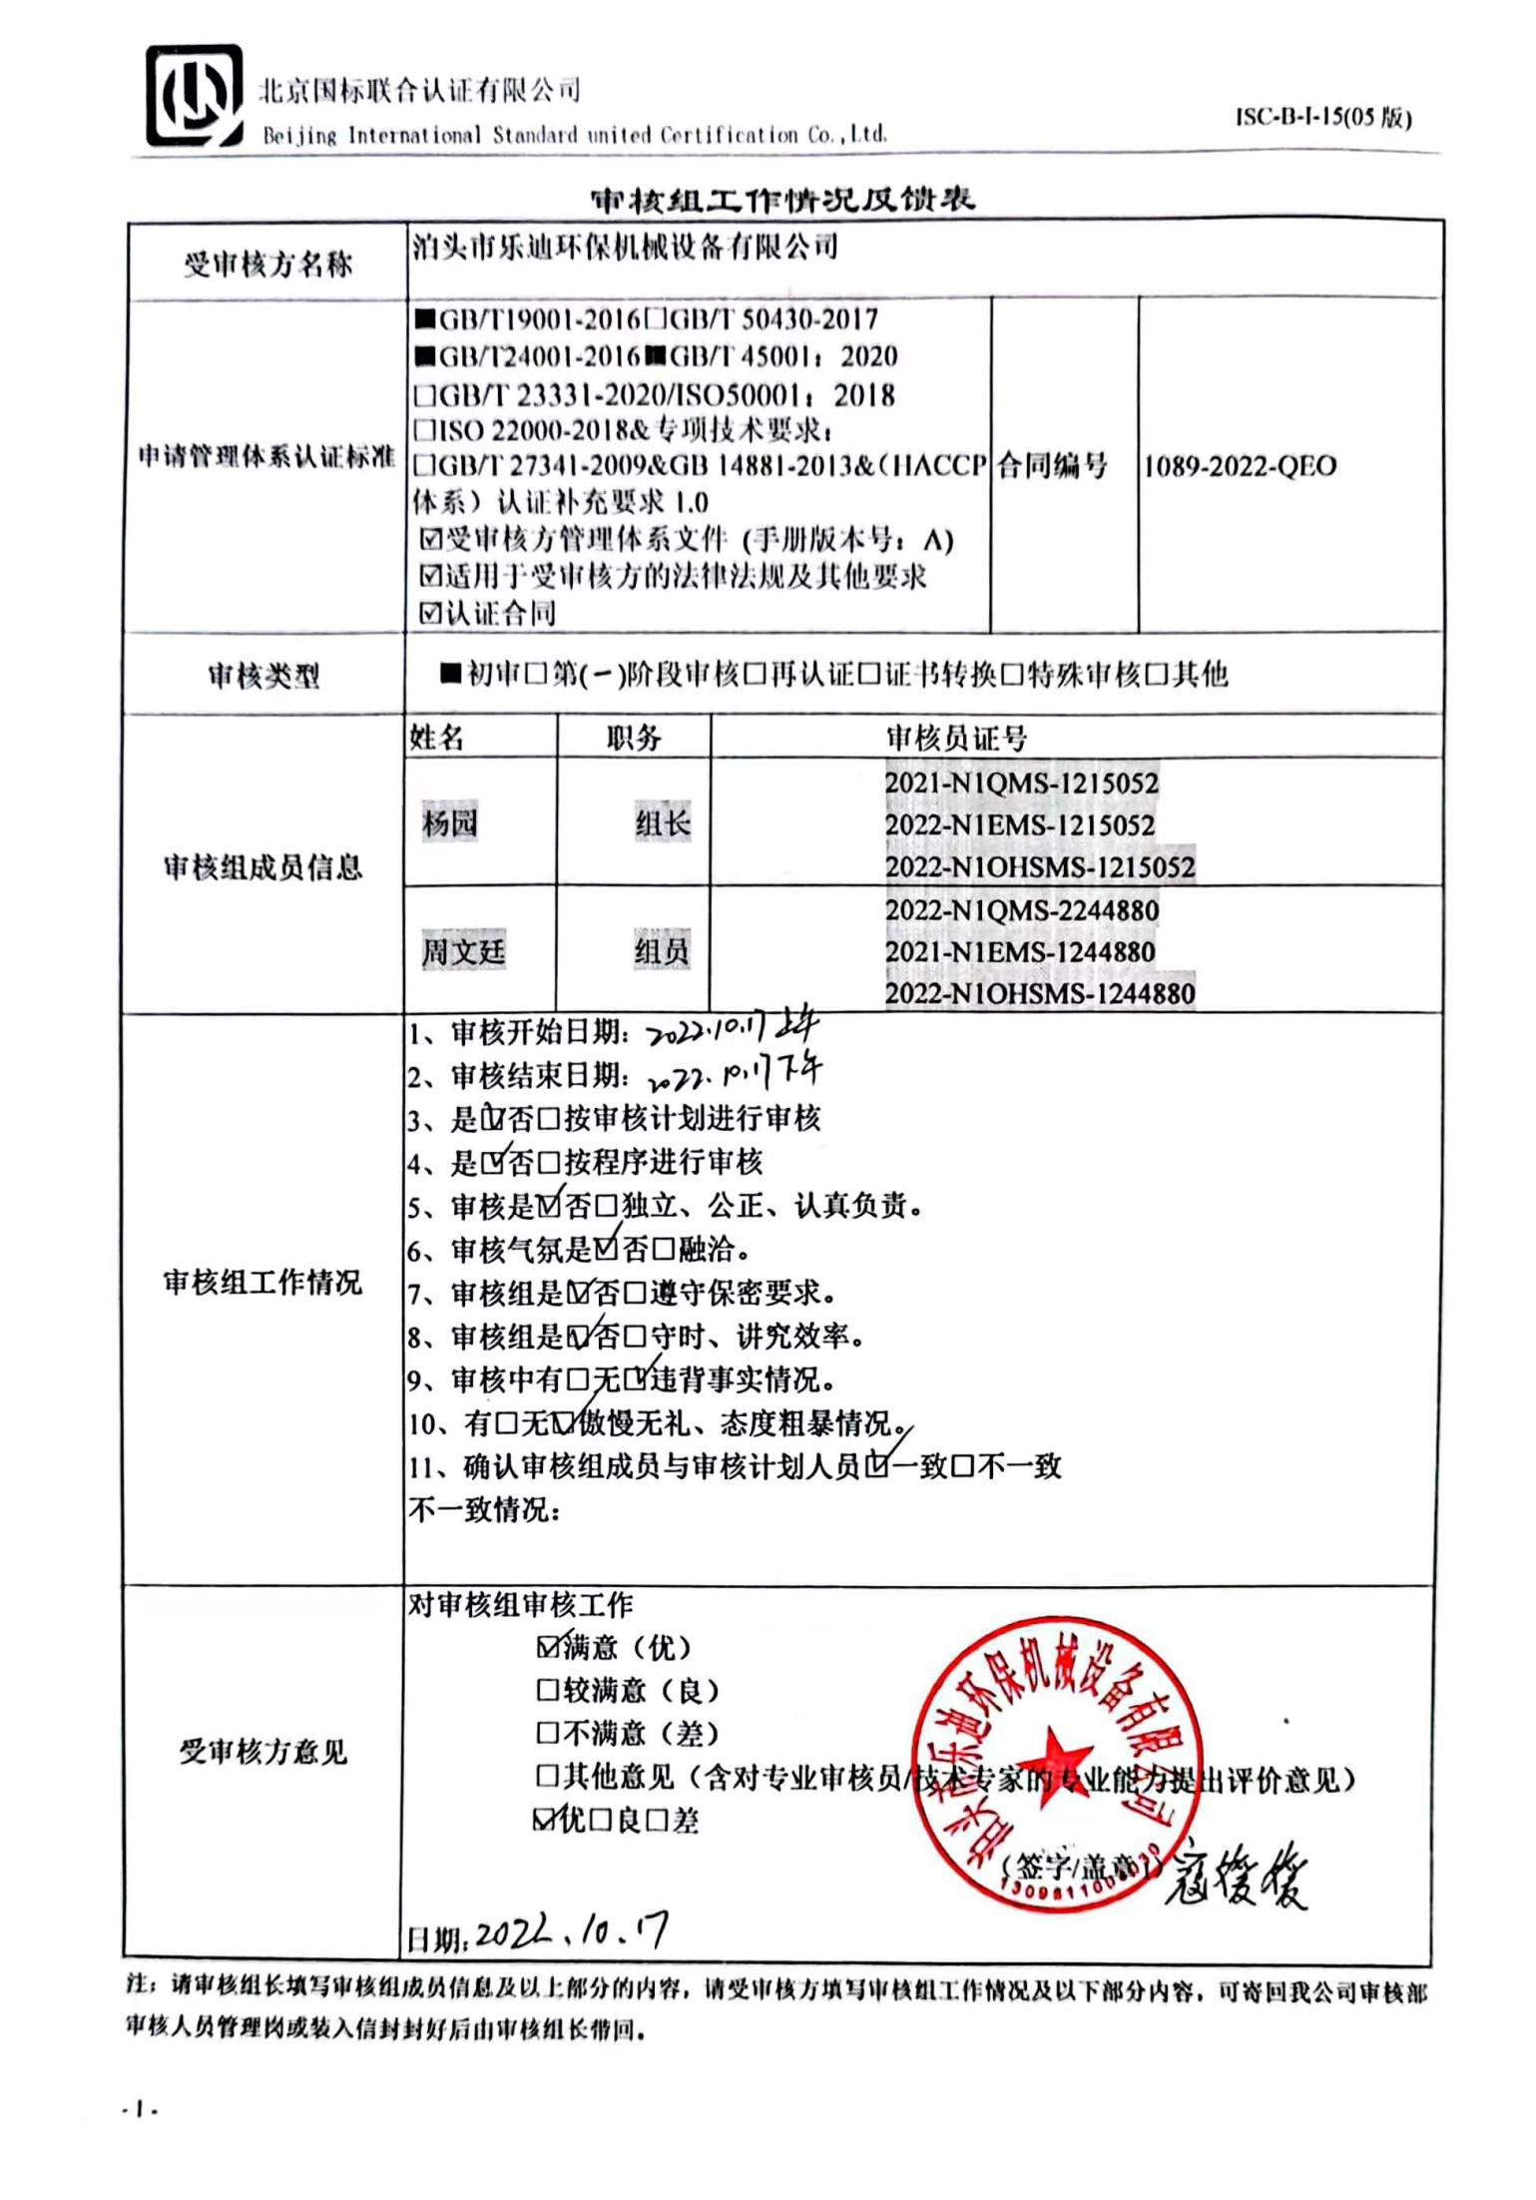

审核组工作情况反馈表

**注：请审核组长填写审核组成员信息及以上部分的内容，请受审核方填写审核组工作情况及以下部分内容，可寄回我公司审核部审核人员管理岗或装入信封封好后由审核组长带回。**